Plans de gestion des sites LIFE Elia

UG:UM215 - Circuit: 70.308,70.309: pylône 16 au 18
Nom complet de l’UG: ORGEO/RECOGNE 70KV LI

Action LIFE: Verger : 2 polygone(s) (0.05, 0.07 ha)
Autres actions LIFE sous cette/ces portée(s): Prairies fleuries; Lisière

Commune(s): Bertrix

Triage(s) DNF concerné(s): Rossart (NEMRY Christian - GSM: 0477 78 15 93)

Cantonnement(s) DNF concerné(s):NEUFCHATEAU (061/23.10.30)
Info actualisées sur Le portail environnement de Wallonie

Gestionnaire (+ Propriétaire):
ID | Gestionnaire | Propriétaires
SP_192 | Agriculteur? | Commune De Bertrix
SP_3 | Agriculteur? | Commune De Bertrix
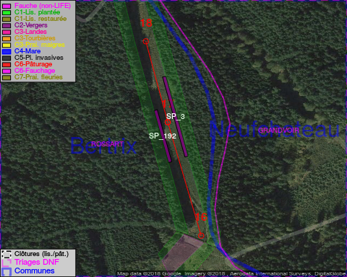

GESTION:

Objectif à long terme :

Arbres développés couvrant le sol (à dégager ou retailler très occasionnellement).

Tous les aménagements ont été terminés en April 2014

Détail par portée
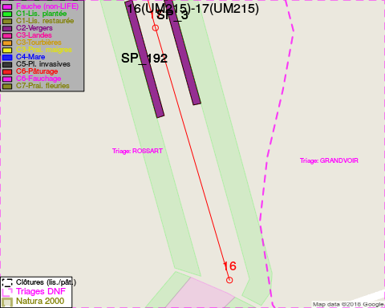
Adresse propriétaire:
- [SP_192] Commune De Bertrix: R De La Gare 38 Bertrix
- [SP_3] Commune De Bertrix: R De La Gare 38 Bertrix
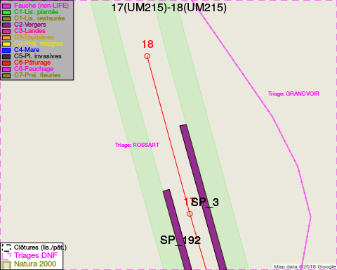
Adresse propriétaire:
- [SP_192] Commune De Bertrix: R De La Gare 38 Bertrix
- [SP_3] Commune De Bertrix: R De La Gare 38 Bertrix

Document réalisé le 08/05/2018

